**Mô tả**

Trang web quản lý kho .

**Chức năng**

Tham khảo chức năng

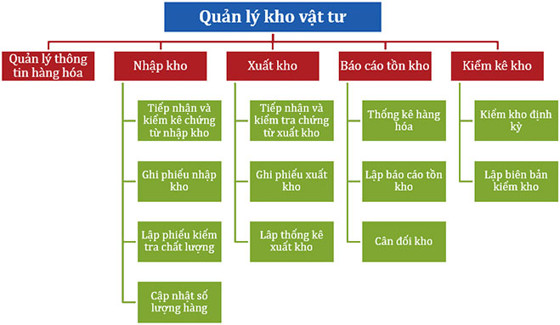

**Yêu cầu**

* Website trình bày đẹp, dễ dùng.
* Có responsive (xem tốt trên cả các thiết bị di động).
* Có thể sử dụng framework ejb,spring,maven,hibernate
* Cơ sở dữ liệu có thể dùng Sqlserver, Mysql